Student: Gal Oscar

Specializare: TM

Laboratorul 1

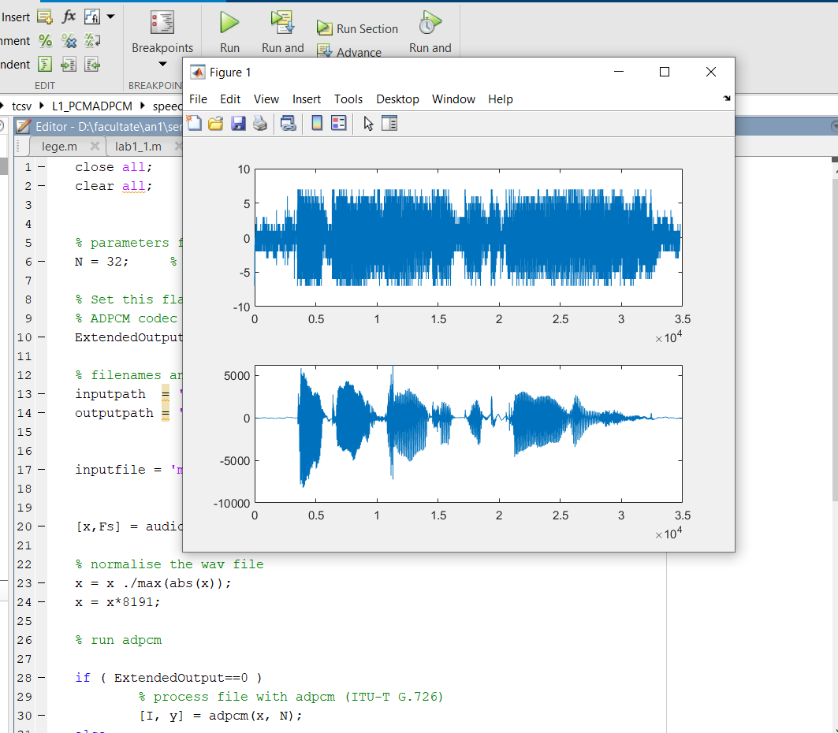N = 32

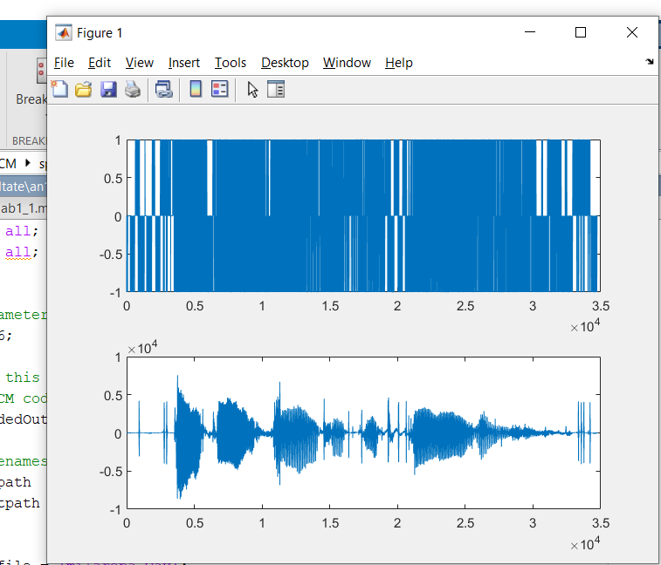

N = 16

N = 28

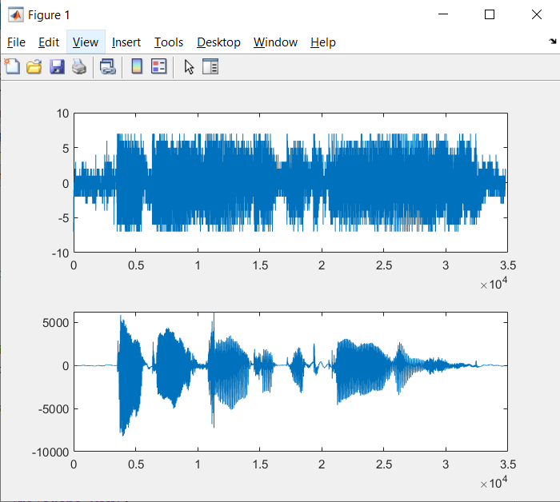

N = 40

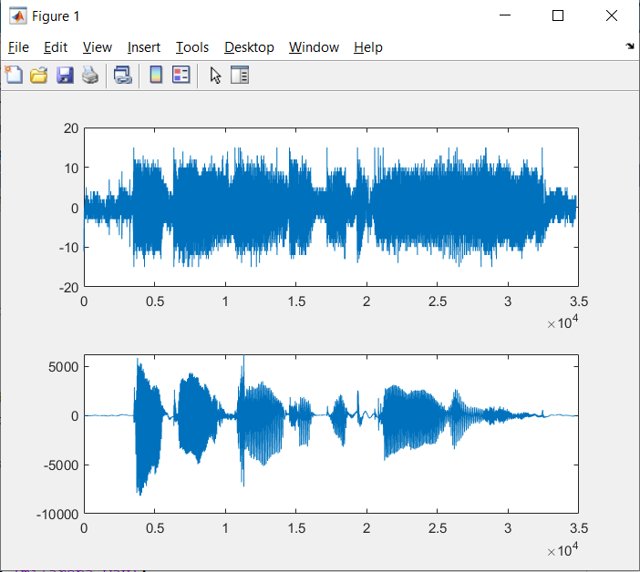





Laboratorul 2

Codarea Sinusoidala

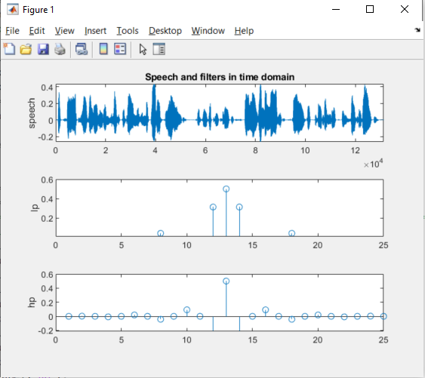

Urmarirea varfurilor armonice a mers bine, dar a mai ramas niste energie neprodusa. Pentru asta putem scadea rezistenta armonica din semnaul original complet.

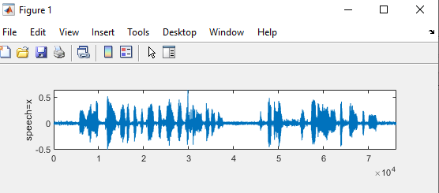

Functia colinterpvals:

Extrax :

* Extrageți piese dintr-o matrice de stil 2-d t-f S este o matrice de valori, care este căutată de la stânga la dreapta în căutarea maximelor locale în fiecare coloană, urmărind apoi evoluția acestora.
* T este returnat cu un rând pentru fiecare pistă găsită, cu valori diferite de zero care indică rândul cu valoare continuă (adică frecvența, dar începând de la 1.0) a pistei în matricea originală.
* H este un prag. Numai vârfurile> H \* maxx (S) la pornire sunt rândurile de T sunt sortate după coloană (adică ora de început), apoi după frecvență, de prima lor valoare.

Synthtrax():

Reconstruiți un sunet din piesa rep'n. Fiecare rând de F și M conține o serie de probe de frecvență și magnitudine pentru o anumită pistă. Acestea vor fi remodulate și suprapuse în sunetul de ieșire X care va rula la rata de eșantionare SR, deși coloanele din F și M sunt sub-eșantionate de la rata respectivă cu un factor SUBF (implicit 128). Dacă DUR este diferit de zero, X va fi căptușit sau trunchiat pentru a corespunde exact acestui timp.

Ifgram():

Frecvența instantanee prin derivă de fază. X este un semnal 1-D. Procesați cu FFT-uri N-point aplicând o fereastră W-point, pas cu puncte H; return (N / 2) +1 canale cu frecvența instantanee (ca proporție a ratei de eșantionare) obținută ca derivată în timp a fazei spectrului complex. Calculează STFT regulat ca efect secundar - returnat în D.

Lpcfit():

Adapteaza LPC la segmentele de scurtă durată x. Folosind ferestre w point (2\*h) la fiecare h puncte, potriviți ordinea p modele LPC. Returneaza coeficienții all-pole succesivi ca rânduri de a, câștigurile pe cadru în g și excitația reziduală în e.

Lpcsynth():

Resintetizeaza din reprezentarea LPC. Fiecare rând al lui este un LPC care se potrivește cu un cadru de date în punctul h (fără suprapunere).

Parametrul g -> câștigurile globale pentru fiecare cadru și e este un semnal de excitație (dacă e este gol, se folosește zgomot alb; dacă e este un scalar, se folosește un tren de impulsuri cu această perioadă). Returnează resinteza LPC rezultată.